新时代新野精神表述语、城市IP形象和城市品牌口号
征集评选结果公示

一、新野城市品牌口号征集评选结果
1、一等奖（1个）
新野，一个三顾聚贤的贵地。
作者：新野县文化广电和旅游局、新野县融媒体中心
2、二等奖（2个）
（1）“新”无止境，“野”有诗情。
作者：李迪
（2）一见倾“新”，三顾兴“野”。
作者：黄达
3、三等奖（3个）
（1）三顾出发地，新野向未来。
作者：王晨
（2）梦回三国，豫见新野。
作者：张仰顺
（3）“新”兴古城，心灵沃“野”。
作者：王玉婷
二、新时代新野精神表述语征集评选结果
1、一等奖（空缺）
2、二等奖（2个）
（1）崇文尚德，开放包容，务实创新，拼搏争先。
作者：秦颖
（2）尚贤扬善，大气包容，勇毅担当，实干致远。
作者：周丽芳
3、三等奖（3个）
（1）创“新”无止境，沃“野”任驰骋。
作者：李波
（2）创“新”求变，兴“野”实干。
作者：王俊改
（3）锐意励新，众志拓野。
作者：张知智
三、新野城市IP形象征集评选结果
1、一等奖（1个）
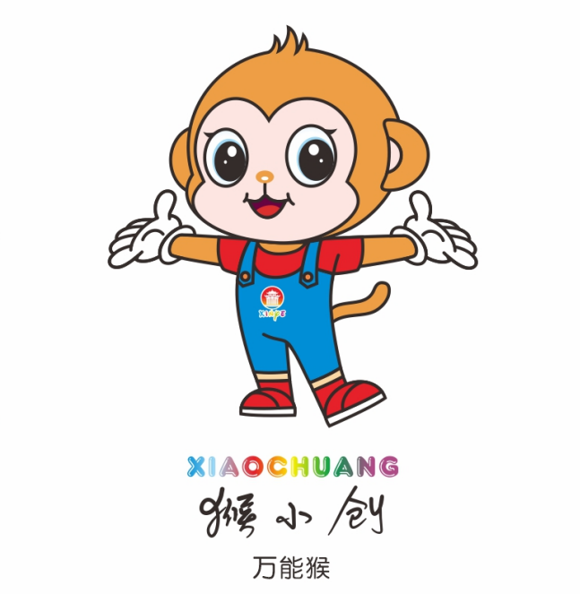
作品名称：猴小创 作者：史鑫
2、二等奖（2个）
（1）
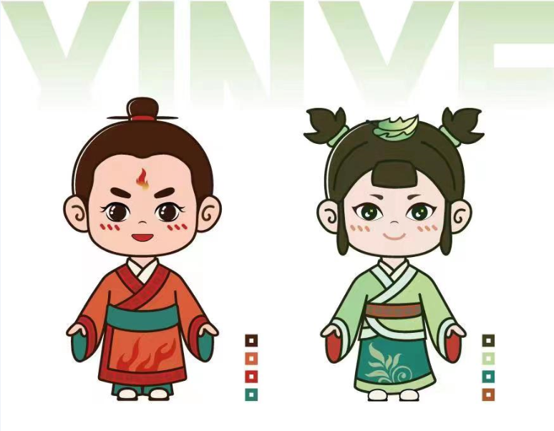
作品名称：薪薪叶叶 作者：梁程辉

（2）
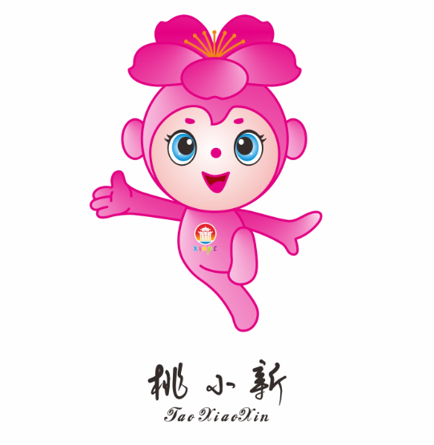
作品名称：桃小新 作者：张文建
3、三等奖（3个）
（1）
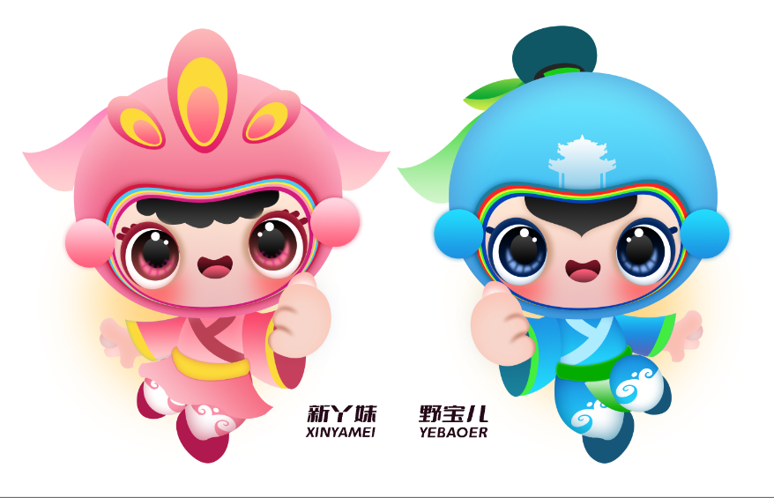
作品名称：新丫妹、野宝儿 作者：牛壮壮
（2）
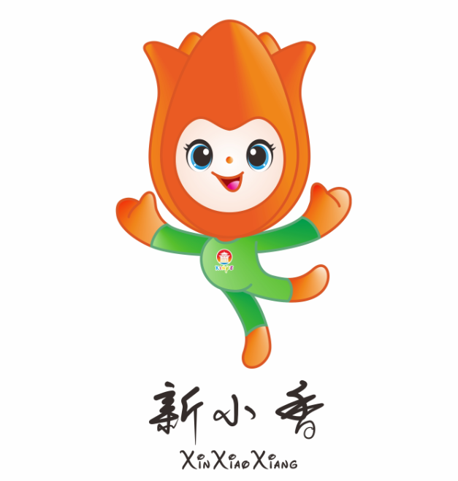
作品名称：新小香 作者：刘春玉
（3）
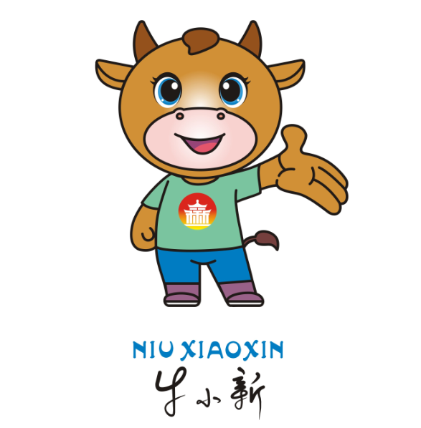
作品名称：牛小新 作者：刘春玉

中共新野县委宣传部
2024年3月21日

